Table of Contents
1 La llei d'Ohm 2
1.1 Relació entre tensió, corrent i resistència 2
1.2 La potència elèctrica 5
1.3 Resistèncias 8
1.4 Resistivitat, propietat física d'un material 12
1.5 No linealitat de la resistència 14
1.6 El cablejat del circuit 19
1.7 Solucions 22

La llei d'Ohm

Relació entre tensió, corrent i resistència

En un circuit elèctric, els electrons lliures circulen pels conductors que formen el circuit. Aquest moviment continu d'electrons lliures a través dels conductors es denomina corrent (flux, intensitat) elèctrica.
La força que causa el moviment d'electrons, es diu tensió i es mesura en volts. La tensió indica l'energia potencial entre dos punts del circuit. Sense referència a dos punts concrets del circuit elèctric, el terme "tensió" manca de sentit.
Per a crear un flux d'electrons lliures, cal aportar-los energia. Aquesta càrrega d'energia dels electrons és necessària, perquè els materials conductors del circuit oposen una resistència al seu pas. Aquesta resistència és comparable a la resistència que una canonada, o una mànega, oposen al pas de l'aigua que transporta.
Igual que la tensió, la resistència es mesura entre dos punts del circuit.

Magnitud | Símbol | Unitat de mesura | Abreviació
Corrent (intensitat) | I | Amperes | A
Tensió | V o E o U | Volts | V
Resistència | R | Ohms | Ω

El voltatge és la mesura de l'energia potencial per unitat de càrrega que causa el flux d'electrons en el circuit. Abans de poder definir amb precisió el que és un "volt" convé entendre en un sentit més ampli el que és i com mesurar “l'energia potencial".
La unitat mètrica general per a l'energia de qualsevol tipus és el joule, que equival a la quantitat de treball realitzat per una força d'1 newton exercida sobre un objecte que és desplaçat 1 metre, estant orientats la força i la direcció del moviment (impuls) de l'objecte en el mateix sentit.
Definit en aquests termes científics, 1 volt equival a 1 joule d'energia potencial elèctrica per una determinada quantitat d'electrons (unitat de càrrega). Així, una pila de 9 volts allibera 9 joules d'energia per cada unitat de càrrega.
La primera relació, i potser la més important entre corrent, tensió i resistència es diu Llei d'Ohm, descoberta per Georg Simon Ohm i publicada en 1827. El principal descobriment d'Ohm va ser que la quantitat de corrent elèctric que travessa un conductor metàl·lic en un circuit és directament proporcional a la tensió i la resistència a temperatura constant.
Ohm va expressar el seu descobriment en forma d'una senzilla equació que descriu com s'interrelacionen el voltatge, el corrent i la resistència:

E tensió en volts
I intensitat (corrent) en amperes
R resistència en ohms

Resum
- Si la resistència és constant, el valor del corrent està determinat per la tensió. Un augment de la tensió causa un augment del corrent.
- Si la tensió és constant, el valor del corrent està determinat per la resistència. Si la resistència augmenta, el corrent disminueix.
- Si la intensitat és constant, el valor de la tensió està determinat per la resistència. Per a superar una resistència major, la tensió que actua sobre els electrons, l'energia que reben, ha de ser major.

Exercici 1.1-1:
A una font d'alimentació de 3 V es connecta una resistència de 100 *Ω

a) Dibuixa un esquema del circuit.
b) Calcula la intensitat.
c) Calcula la potència en la resistència.

Exercici 1.1-2:
A una font d'alimentació de 5 V es connecten tres resistències en sèrie.
R 1 =100 Ω ,
R 2 =200 Ω ,
R 3 =300 Ω
a) Dibuixa un esquema del circuit.
b) Calcula la resistència equivalent .
c) Calcula la intensitat.
d) Calcula la potència en les resistències.

La potència elèctrica
A més de la tensió i el corrent, existeix una altra magnitud característica en màquines elèctriques,
la potència.
La potència és una mesura de la quantitat de treball que es pot realitzar en un temps determinat. Un exemple de treball és el d'aixecar un pes contra la força de la gravetat. Com més pesada sigui la càrrega i com més alt s'aixequi, més treball s'haurà realitzat. La potència és una mesura de la rapidesa amb la qual es realitza una unitat de treball. Com s'ha explicat anteriorment, la unitat del treball és el joule.

En els circuits elèctrics, la potència depèn tant de la tensió com del corrent. Es calcula multiplicant l'energia potencial (tensió) per la quantitat del flux d'electrons (corrent):
P potència en W
I corrent en A
E tensió en V

Ha d'entendre's que ni la tensió, ni el corrent, constitueixen per si mateixes la potència.
Més aviat, la potència és la combinació de tensió i corrent. La tensió és el treball específic (o energia potencial) per unitat de càrrega, mentre que el corrent correspon al cabal de càrrega que circula pel conductor.
La tensió és anàloga al treball específic (J / m) realitzat en elevar una massa sobre la qual actua la força de gravetat. El corrent és anàleg a la velocitat (m/s) amb la qual es fa aquest treball. Junts, multiplicant voltatge per corrent, s'obté la potència.

Com en el cas del motor d'un tractor dièsel i el motor d'una motocicleta, un circuit amb
alta tensió i baixa corrent pot estar dissipant la mateixa quantitat de potència que un circuit amb baixa tensió i alt corrent. Ni la tensió ni el corrent indiquen per si soles la potència d'un circuit.

En un circuit obert, en el qual hi ha tensió entre els terminals de la font i el corrent és zero, la potència dissipada és zero, per molt alta que sigui la tensió ( i ). Sabem que qualsevol valor multiplicat per zero és zero. La potència dissipada en un circuit obert és zero. Un circuit obert equival a càrrega (motor, llum) desconnectada.

Si tinguéssim un curtcircuit construït amb un superconductor (de resistència zero), es podria mantenir un corrent sense voltatge, és a dir, voltatge zero. En aquest cas, tampoc es dissiparia energia. La potència dissipada en una espira superconductora ha de ser zero.

Un motor elèctric transforma energia elèctrica en energia mecànica. La potència elèctrica es mesura en W en tot el món, la mecànica no. Hi ha països en els quals la potència mecànica es mesura en cavalls de vapor (CV, HP). El factor de conversió de CV a W és el següent:
1 CV = 745, 7 W

Resum
- La potència és la quantitat de treball que es realitza en un temps determinat.
- La potència mecànica s'expressa en diverses unitats.
- La potència elèctrica sempre s'expressa en W i pot calcular-se mitjançant la fórmula.
- Els cavalls de vapor (CV, HP) i els watts (W) són dues unitats diferents per a descriure la potència. 1 cavall de vapor equival a 745,7 watts.

Exercici 1.2-1:

En una resistència de 500 Ω es mesura un corrent de 0,1 A.
Calcula la tensió que cau en la resistència i la potència dissipada.

Exercici 1.2-2:

En una resistència de 500 Ω cau una tensió de 20 V.
Calcula el corrent que circula per la resistència i la potència dissipada.

Resistèncias

Atès que la relació entre voltatge, corrent i resistència en qualsevol circuit és proporcional,
podem determinar qualsevol variable d'un circuit coneixent les altres dues. Potser la variable més fàcil d'ajustar en qualsevol circuit és la seva resistència. Això pot fer-se canviant el material, la grandària i la forma dels seus components conductors. Per exemple el gruix de l'un fil conductor i la seva longitud, determinen la seva resistència.
Els components anomenats resistències, es fabriquen amb un valor precís de resistència per a la seva inserció en un circuit. Solen estar fets de filferro metàl·lic o carboni, i estan dissenyats per a mantenir un valor de resistència estable en un ample ventall de condicions ambientals.
A diferència dels llums, no produeixen llum, però sí calor, ja que dissipen energia elèctrica en el seu interior. No obstant això, en un circuit electrònic, el propòsit d'una resistència no és no és produir calor utilitzable, sinó mantenir un valor determinat i constant de resistència elèctrica.
En els esquemes elèctrics, una resistència es representa amb un dels següents símbols:
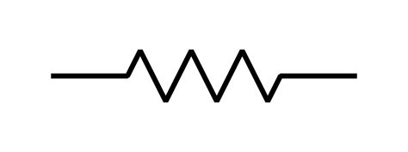
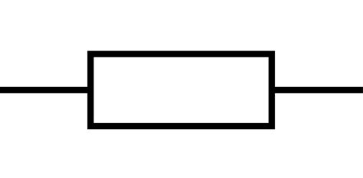

Els valors de les resistències en ohms solen indicar-se amb un número adjacent, i si hi ha diverses resistències en un circuit, s'identificaran amb R 1, R 2, R 3 , etc.
150 Ω
150 Ω
Les resistències poden representar-se horitzontal o verticalment.

La següent imatge mostra diverses resistències.

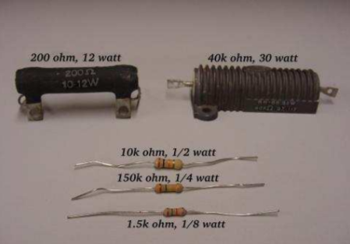

Les resistències poden ser ajustables, en comptes de fixes. Una resistència ajustable es representa incloent una fletxa que creua el símbol de la resistència.
Resistèncias ajustables

De fet, un símbol de component dibuixat amb una fletxa diagonal travessant-lo,
significa que aquest component té un valor variable en lloc de fix. Aquest símbol "modificador" (la fletxa diagonal) és una convenció electrònica estàndard.

Les resistències variables han de tenir algun medi físic d'ajust, ja sigui un eix giratori o una palanca que pugui moure's per a ajustar el valor de la resistència. La següent fotografia mostra uns components anomenats potenciòmetres, en els quals la resistència és ajustable:

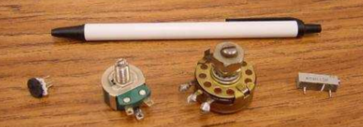

Atès que les resistències dissipen energia tèrmica quan els corrents elèctrics que les travessen superen la "fricció" al seu pas, també es classifiquen segons de la quantitat d'energia tèrmica que són capaces de dissipar sense sobreescalfar-se ni sofrir danys.
Aquesta potència nominal s'especifica en watts (W). La majoria de les resistències que es troben en petits dispositius electrònics com a ràdios portàtils tenen una potència nominal de ¼ (0,25) watt o menys. La potència nominal de qualsevol resistència es pot estimar per la seva grandària física. En la primera fotografia s'aprecia com les potències nominals augmenten amb la grandària. A major grandària de la resistència, major és la seva capacitat per a dispar potència. Observi's també com el valor de les resistències (en ohms), no té res a veure amb la grandària física.

Resum
- Les resistències es fabriquen amb valors precisos per a ser utilitzades en els circuits elèctrics.
- Les resistències es classifiquen tant per la seva resistència (ohms) com per la seva capacitat de dissipar energia tèrmica (watts).
- El valor nominal en ohms d'una resistència, no pot determinar-se a partir de la seva grandària física. El que sí que pot determinar-se aproximadament per la seva grandària és la seva capacitat de dissipar potència. A major grandària, major potència podrà dissipar sense sofrir danys.
- Qualsevol dispositiu que aprofiti l'energia elèctrica es denomina càrrega. A vegades s'utilitza el símbol de la resistència en un diagrama elèctric per a designar una càrrega no específica.

Resistivitat, propietat física d'un material

Els materials tenen una propietat física anomenada resistivitat ρ, que indica la resistència en ohms per metre lineal del material, considerant una secció de.
Un objecte d'1 m de llarg amb una secció de, es pot representar com un cub d'1 m x 1 m x 1m.
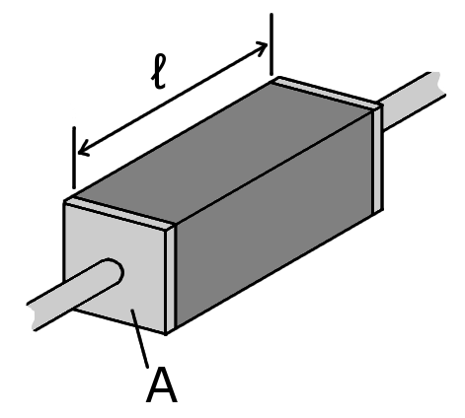
1 m
1 m
1 m

La següent taula mostra els valors de resistivitat per a diversos materials.
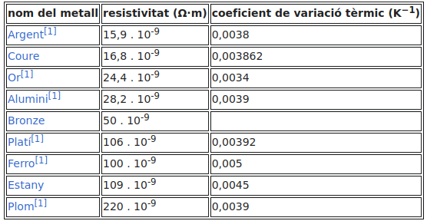
Font: https://ca.wikipedia.org/wiki/Resistivitat

La resistència d'un conductor depèn de la seva longitud i la seva secció.

R resistència en Ω
ρ resistivitat en
l llargària del conductor
A secció del conductor en

Per exemple, un conductor de plata de 10 m de llarg ide secció, presentarà una resistència de

Exercici 1.4-1
Calcula la resistència d'un conductor d'alumini de 5 m de llarg i de secció.

No linealitat de la resistència

La llei d'Ohm és una eina matemàtica senzilla i poderosa que ens ajuda a analitzar els circuits elèctrics, però té les seves limitacions i hem de conèixer-les per a aplicar-la correctament als circuits reals.
Per a la majoria dels conductors, la resistència és una propietat bastant estable, que no es veu afectada per la tensió o el corrent. Per aquesta raó, podem considerar la resistència de molts components del circuit com una constant, independent de tensió i corrent.
Per exemple, en un circuit amb un llum de 3 Ω, calculem el corrent a través del
circuit dividint la tensió per la resistència (I=E/R). Amb una bateria de 18 volts, el corrent del nostre circuit serà de 6 amperes. Duplicant el voltatge de la bateria a 36 volts, el corrent es duplica a 12 amperes.
Tot això té sentit, sempre que el llum continuï proporcionant exactament la mateixa quantitat de fricció (resistència) al flux d'electrons: 3 Ω.
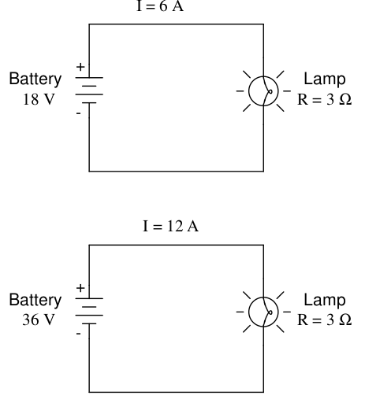

No obstant això, la realitat no sempre és tan senzilla. En un llum incandescent, que mitjançant el corrent elèctric escalfa un filament metàl·lic fins que brilla roent, la resistència del conductor canvia amb la temperatura. De fet, la resistència del filament augmentarà dràsticament a mesura que s'escalfa des de la temperatura ambient fins a la temperatura de funcionament.
Si augmentéssim la tensió d'alimentació en un circuit amb un llum real, l'augment de corrent resultant provocaria un augment de la temperatura del filament, la qual cosa al seu torn augmentaria la seva resistència, impedint així nous augments de corrent sense que augmenti la tensió. Això significa que la tensió i el corrent no segueixen l'equació simple "I=E/R" (suposant que R és igual a 3 Ω) perquè la resistència del filament d'un llum incandescent no és igual a 3 Ω.
La resistència del filament d'un llum incandescent no roman constant per a diferents corrents.
El fenomen de la variació de la resistència amb les variacions de temperatura és comun a gairebé tots els metalls, dels quals estan fets la majoria dels cables conductors. Generalment aquests canvis són prou petits com per a ignorar-los. No obstant això, en els filaments de llums incandescents, l'augment de resistència és bastant gran.
Aquest és només un exemple de "no linealitat" en els circuits elèctrics. No és l'únic exemple.
Una funció "lineal" en matemàtiques és aquella que segueix una línia recta quan es representa en un gràfic. La versió simplificada del circuit del llum amb una resistència de filament constant de 3 Ω es representaria amb un gràfic com aquest:
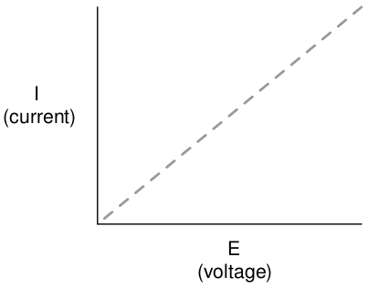

El traçat rectilini del corrent sobre la tensió indica que la resistència és un valor constant (invariable) per a una àmplia gamma de tensions i corrents. En una situació "ideal", aquest és el cas. Les resistències, que es fabriquen per a proporcionar un valor definit i estable de resistència, s'aproximen molt al gràfic anterior. Un matemàtic anomenaria el seu comportament "lineal".
Fent una anàlisi més realista d'un circuit amb un llum amb diferents tensió de bateria, el gràfic resultant seria semblant al següent:
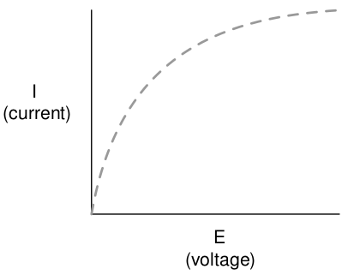

El gràfic ja no és una línia recta. El seu pendent és pronunciat en el costat esquerre, però va disminuint a mesura que augmenta la tensió.
Intentant aplicar la Llei d'Ohm per a trobar la resistència del llum amb els valors de tensió i el corrent, s'obtenen valors diferents. La resistència no és lineal, sinó que augmenta en augmentar el corrent i la tensió. La no linealitat és causada l'alta temperatura del filament del llum.

Altres components elèctrics presenten corbes de corrent/tensió encara més estranyes que aquesta. Alguns dispositius experimenten una disminució del corrent a mesura que augmenta la tensió aplicada. Aquest fenomen es coneix com a resistència negativa, ja que el pendent de la relació corrent/tensió és negativa (descendeix en lloc d'augmentar a mesura que avança d'esquerra a dreta).
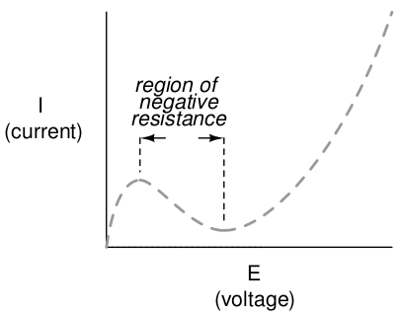

En particular, els tubs d'electrons (vàlvulas) d'alt buit, coneguts com tetrodos, i els díodes semiconductors coneguts com Esaki (díodes túnel) presenten una resistència negativa per a determinats rangs de voltatge. La llei d'Ohm no és útil per a analitzar el comportament de components com aquests, en els quals la resistència varia amb la tensió i el corrent.
S'ha suggerit que la "Llei d'Ohm" hauria de perdre el seu estatus de “llei" per no ser universal. Seria més exacte dir que l'equació (R=E/I) és una definició de resistència, aplicable a una determinada classe de materials en determinades condicions.
No obstant això, en els exemples i exercicis d'aquests apunts, se suposarà que les resistències són constants tret que s'especifiqui el contrari.
És important recordar que en els exemples i exercicis s'està simplificant la realitat, substituint-la per equacions senzilles. La realitat no és matemàtica, no obstant això les matemàtiques ajuden a descriure la realitat.

Resum
- La resistència de la majoria dels materials conductors és estable en una àmplia gamma de condicions, però existeixen excepcions .
- Qualsevol funció que pugui representar-se en un gràfic com una línia recta es denomina funció lineal.
- En circuits amb resistències constants, el gràfic del corrent en funció de la tensió és lineal (I=E/R).
- En circuits en els quals la resistència varia amb els canvis de tensió o corrent, el gràfic del corrent en funció de la tensió no és lineal (I=E/R) → línia corba.
- La resistència negativa és aquella en la qual el corrent que travessa un component disminueix en augmentar la tensió aplicada a través d'ell. Alguns tubs d'electrons i díodes semiconductors presenten una resistència negativa en un determinat rang de tensions.

El cablejat del circuit
Fins ara, hem estat analitzant circuits amb una bateria i una sola resistència, sense tenir en compte els cables de connexió entre bateria i resistència.
Importa la longitud dels cables o la "forma" del circuit?
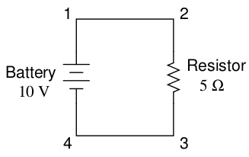

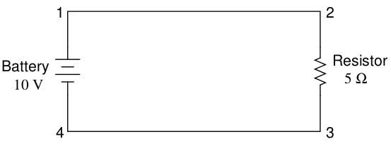
Normalment es menysprea la resistència dels cables que connecten els components d'un circuit, per la qual cosa l'única resistència que es considera és la dels components electrònics o màquines presents en el circuit.
En realitat, els cables conductors utilitzats per a la connexió dels components tenen resistència (i les fonts d'alimentació també!), però no es considera.
El motiu pel qual es menyspreen les resistències del cablejat de connexió és que ha de ser molt menor al dels components del circuit. Si no ho fos, no haurien de menysprear-se. Això succeeix, per exemple, en el cablejat utilitzat per a transportar l'energia elèctrica, on fins i tot una resistència molt petita del conductor pot provocar caigudes de tensió significatives a causa dels alts valors de corrent.
Si la resistència del cable de connexió és molt petita o nul·la, es considera que els punts connectats d'un circuit són elèctricament comuns. És a dir, els punts 1 i 2 dels circuits anteriors poden estar físicament units o allunyats. La seva distància no influeix en el mesurament del voltatge o de la resistència entre ells. El mateix ocorre amb els punts 3 i 4. És com si els extrems de la resistència es connectessin directament als terminals de la bateria. És útil saber que es pot dibuixar l'esquema d'un circuit amb línies de qualsevol longitud i també que a l'hora de realitzar el cablejat, es pot triar la longitud de cable més apropiada per al lloc del muntatge, sense que això afecti de manera apreciable al funcionament del circuit.
L'única cosa important és que els components es connectin entre si en el mateix ordre.
També significa que els mesuraments de tensió entre conjunts de punts "elèctricament comuns" serà la mateixa. És a dir, la tensió entre els punts 1 i 4 (directament a través de la bateria) serà igual que la tensió entre els punts 2 i 3 (directament a través de la resistència).

Exercici 1.6_1
En el següent circuit quins punts són comuns entre si (es mesura una tensió de 0 V entre ells )?
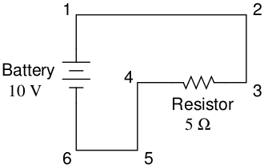

Atès que els punts elèctricament comuns estan connectats entre si per un cable (de resistència nul·la), no hi ha una caiguda de tensió significativa entre ells, independentment de la quantitat de corrent conduït. Per tant, la tensió entre punts comuns, hauria de ser (pràcticament) zero.
Saber que els punts elèctricament comuns tenen una caiguda de tensió zero entre ells és útil per a la resolució d'avaries. Mesurant la tensió entre punts d'un circuit que són suposadament comuns entre si, el resultat hauria de ser zero. Si el voltímetre marca una tensió considerable entre aquests dos punts, es dedueix que hi ha un problema, per exemple una interrupció del circuit.
Se suposa que els cables de connexió d'un circuit tenen resistència zero, tret que s'indiqui el contrari.

Resum
- Els cables d'un circuit poden escurçar-se o allargar-se sense que això afecti el seu funcionament. El que importa és que els components es connectin entre si seguint la seqüència de l'esquema.
- Els punts connectats per un cable, amb resistència menyspreable, es consideren elèctricament comunes.
- Els punts elèctricament comuns, amb resistència zero entre ells, tindran una tensió zero entre ells, independentment de la magnitud del corrent (idealment).
- Les lectures de tensió o resistència preses entre conjunts de punts elèctricament comuns seran iguals.
- Aquestes regles són vàlides en condicions ideals, en les quals se suposa que els cables de connexió posseeixen una resistència zero. En realitat no és així, però les resistències dels cables han de ser prou baixes perquè puguin menysprear-se.

Solucions
Exercici 1.1-1:
A una font d'alimentació de 3 V es connecta una resistència de 100 *Ω

a) Dibuixa un esquema del circuit.
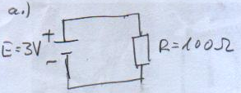

b) Calcula la intensitat.

c) Calcula la potència en la resistència.

Exercici 1.1-2:
A una font d'alimentació de 5 V es connecten tres resistències en sèrie.
R 1 =100 Ω ,
R 2 =200 Ω ,
R 3 =300 Ω

a) Dibuixa un esquema del circuit.
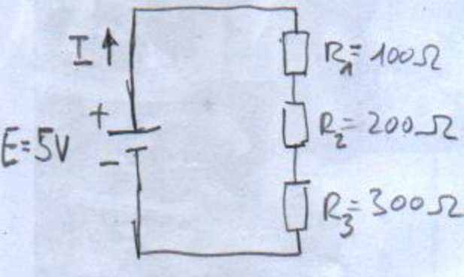

b) Calcula la resistència equivalent .
Connexió en sèrie →

c) Calcula la intensitat.

d) Calcula la potència en les resistències.

Exercici 1.2-1:

En una resistència de 500 Ω es mesura un corrent de 0,1 A.
Calcula la tensió que cau en la resistència i la potència dissipada.

→

Exercici 1.2-2:

En una resistència de 500 Ω cau una tensió de 20 V.
Calcula el corrent que circula per la resistència i la potència dissipada.

→

Exercici 1.4-1
Calcula la resistència d'un conductor d'alumini de 5 m de llarg i de secció.

Exercici 1.6_1
En el següent circuit quins punts són comuns entre si (es mesura una tensió de 0 V entre ells )?

Es mesura la mateixa tensió als punts: 1, 2 (10 V) i 6, 5 (0 V).
Aquests apunts són una adaptació de “Lessons in electric circuits volume 1 DC”, autor Tony R. Kuphaldt.

Traducció i adaptació Paulino Posada
Traducció al castellà realitzada amb la versió gratuïta del traductor www.deepl.com/translator
Traducció al català realitzada amb https://www.softcatala.org/traductor/

